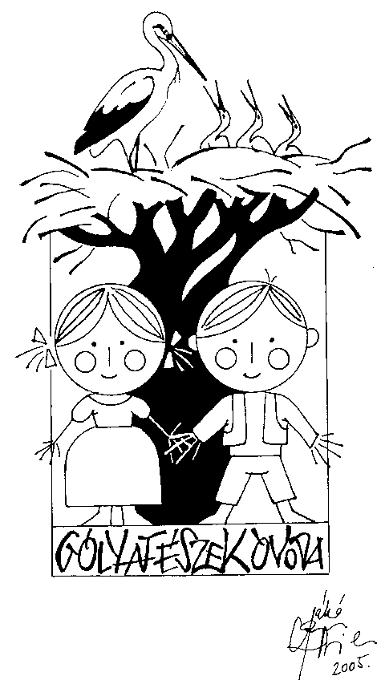
Gólyafészek Óvoda
Gomba, Bajcsy-Zs. u. 6.
Tel.:29/433-783
E-mail: gombaovi@freemail.hu
ovoda@gomba.hu
Óvodavezető: dr. Zimonyi Károlyné

Tájékoztató a 2011/2012-es nevelési év előkészítéséről

A 2011/2012-es tanévre megtörténtek a beíratások a Képviselő-testület által elfogadott időpontban. Ezen időpontban 35 gyereket írattak be az óvodába.
Azokat a gyerekeket vettük fel, akik 2012. május 31-ig töltik be a 3. életévüket.
A tanévre az összes beíratott gyerek 127, ebből 108 gyerek kezdi meg szeptemberben az óvodát. A többiek csak évközben, amikor betöltik 3. életévüket. Kettő gyerek 2 és fél évesen a törvényi előírásoknak megfelelően kezdi előbb az óvodát, mivel a szülők dolgoznak, és nem tudják gyermeküket elhelyezni.
E szerint a csoportok elosztása várhatóan a következők szerint alakul:

Csoport | Október 1. | December | Május
Maci | 20 | 21 | 24
Katica | 22 | 23 | 24
Cica | 25 | 25 | 27
Pillangó | 19 | 23 | 25
Csiga-biga | 22 | 24 | 27
Összesen: | 108 | 116 | 127

Korcsoportok szerinti eloszlás a következő:
Az óvodában 62 kiscsoportos
28 középső csoportos, és
37 nagycsoportos gyerek kezdi meg a tanévet.
A nagycsoportot 8 gyerek ismétli, ebből egy gyermek sajátos nevelési igényű.
A csoportok elosztásánál figyelembe vettük a testvéri kapcsolatokat, a szülők kéréseit, figyeltünk a kor összetételre, a nemek arányára, figyeltünk a hátrányos helyzetű gyerekek arányos elosztására is.
Ebben a tanévben is érkezett 4 gyermek, aki nem Gomba közigazgatási területéről való (Bénye, Káva, Üllő, Monor). Ők a színvonalas óvodai programunk miatt választották az óvodánkat.
A délutáni alvásban résztvevők száma még nem ismeretes, mivel csak augusztusban lesz szülői értekezlet, és akkor tudunk pontos adatot az alvós gyerekekről, de ebben az évben sem szeretnénk csoportonként 20-nál több gyereket altatni egy csoportban, a férőhely szűkössége miatt.

Személyi feltételek

A személyi állományunkban várhatóan ebben bőven lesz változás. Két kolléganőnk anyai örömök elé néz, egy óvodapedagógusnak lejár a szerződése, nem tudjuk őt tovább alkalmazni. Így három óvodapedagógusi állást hirdettünk meg.
Egy dajkát a minősítése alapján nem tudunk tovább alkalmazni. Neki július 31-től megszűnik a jogviszonya. Az ő állását is meghirdettük. Egy másik dajkánk elérte a 40 éves szolgálati időt, június 30.-án megszűnik a jogviszonya, de a kimagasló munkavégzése miatt nyugdíjazása után tovább foglalkoztatjuk.

Fejlesztési tervek

Terveink erre a tanévre is vannak. Ha a költségvetésünk ezt lehetővé teszi a tönkrement, elavult eszközöket szeretnénk cserélni. Természetesen minden pályázati lehetőséget ebben a tanévben is szeretnénk kihasználni.
Legfontosabb az udvar fejlesztése. Nyáron szeretnénk az új udvarrészt is használhatóvá tenni.
Szeretnénk a kerítést körbe megcsinálni, és a kiszedett udvari játékokat is vissza állítanánk, valamint szeretnénk az udvaron padokat, asztalokat felállítani.
A szülői munkaközösség és a Gombai Hétszínvirág Alapítvány segítségével szeretnénk a régi elavult fektető ágyakat kicserélni.

Köszönöm érdeklődésüket, kérem hogy ebben a tanévben is kísérjék figyelemmel munkánkat, és adják meg a szükséges segítséget.

Gomba, 2011. június 17.

Dr. Zimonyi Károlyné intézményvezető

